1. Manager
2. Quản lí Thợ
   1. Add Staff ( dùng chung cho cả Thợ và NVVP)

Bố cục chính:

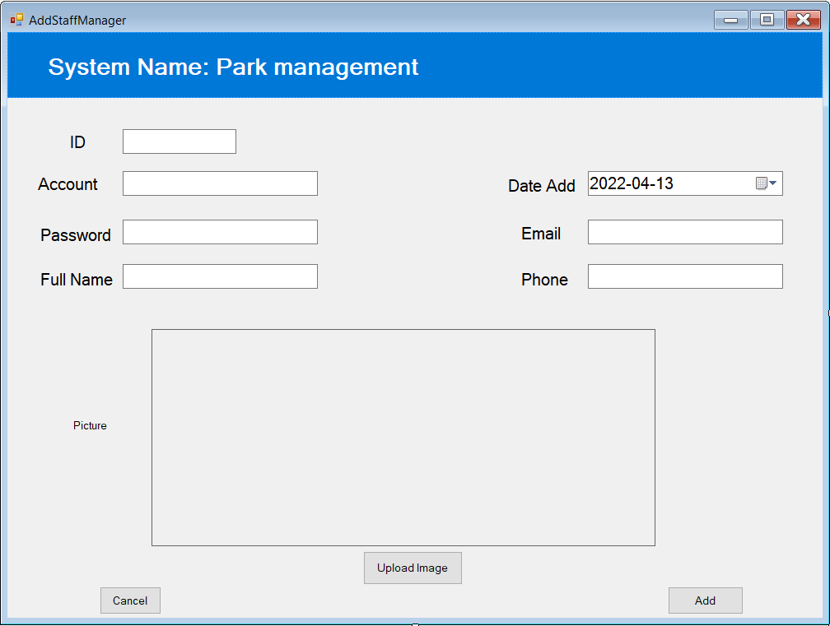

* Các Ngoại lệ cần xử lí
* ID không được trùng
* Tài khoản đã tồn tại hay chưa
* Tất cả các ô cần nhập đầy đủ dữ liệu
* Yêu cầu ô Email cần nhập đầy đủ @gmail.com
* Ý tưởng thực hiện Add form
* Để trảnh trùng lặp lại dữ liệu cho 2 form Staff và Officer: Tạo một biến trong form và nhận bằng 1 nếu là Thợ ( bằng 2 là Nhân viên văn phòng).
* Sử dụng form kế thừa cho Form Add, Edit, Detail
  1. Update Staff

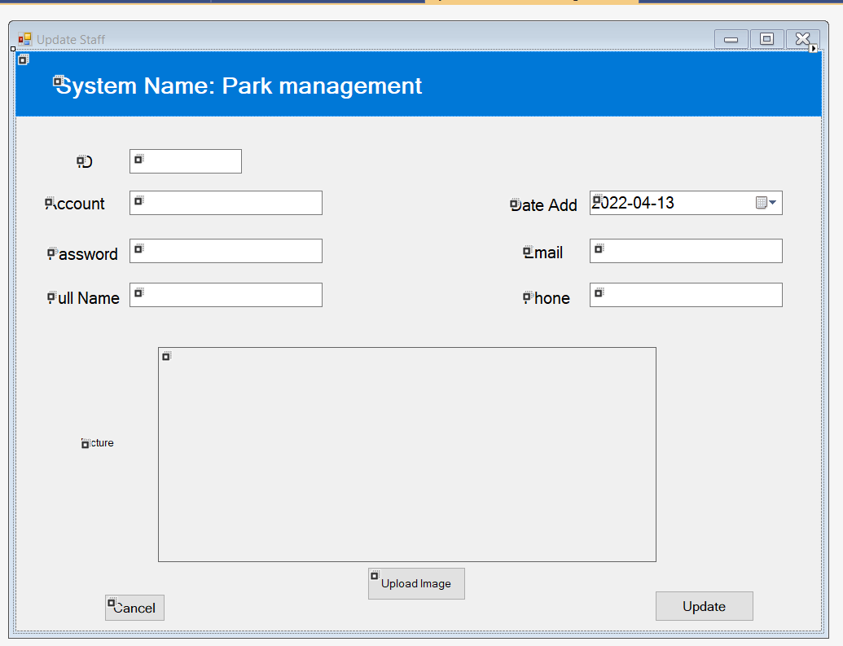

Dùng form kế thừa nên gioogns với form add tuy nhiên vẫn kiểm tra xem ID và Tài khoản sau mỗi lần Update đã tồn tại hay chưa

* 1. Fire Staff

Giao diện chính

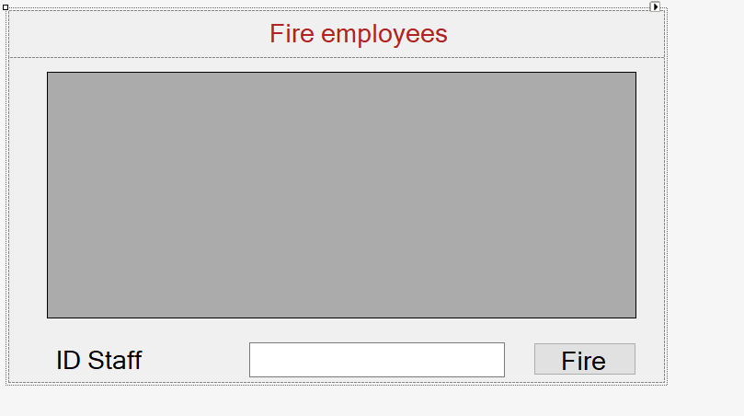

* Ý tưởng:
* Form này được gọi từ FormManager dưới hình thức Child Form
* Gán dữ liệu cho cột LayOff là true, và kiểm tra truy vấn của các form khác them điều triện where NV.LayOff == False
* Load lại DVG
  1. Delete Form
* Giao diện chính

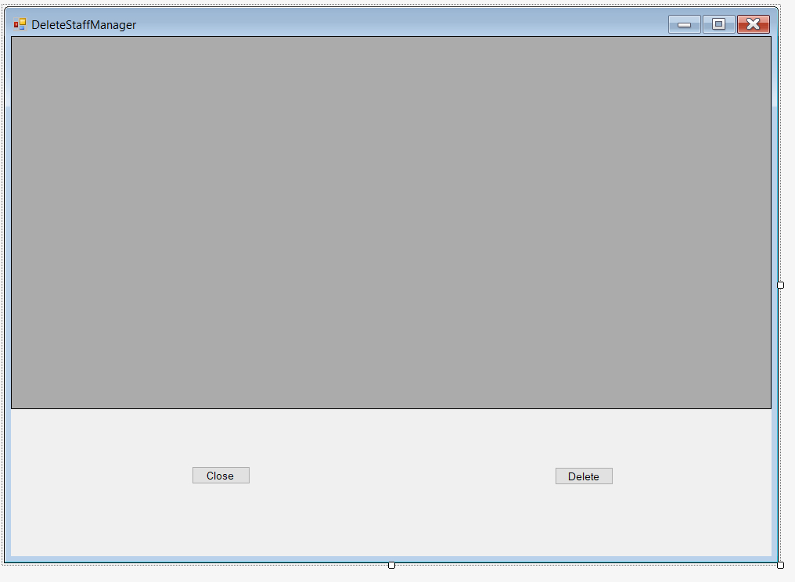

* Ý tưởng
* Khi xóa sẽ kéo theo toàn bộ dữ liệu của nhân viên như là Hóa đơn do nhân viên này lên, Hợp đồng do nhân viên này lên, etc. Chính vì vậy DVG chỉ hiển thị những nhna viên nào quá 1 năm mới được quyền xóa để đảm bảo dữ liệu được hoạt động ổn định.

1. Quản lý Tác Vụ
   1. Decentralization

* Giao diện chính

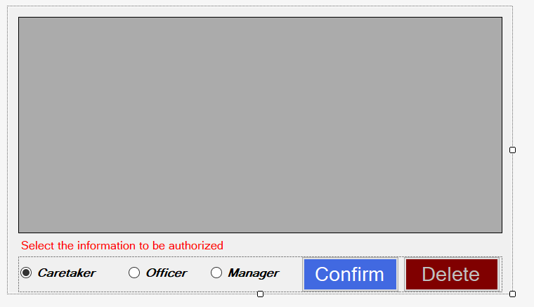

* Ý Tưởng :
* Bắt buộc phải phân quyền, Tài khoản đăng kí bên phần Login chưa được phân quyền sẽ được hiển thị tại đây.
* Nếu không có nhân viên nào thì không hiển thị panel của các nút.
  1. Add Garage
* Giao diện chính ( mở từ FormManager)

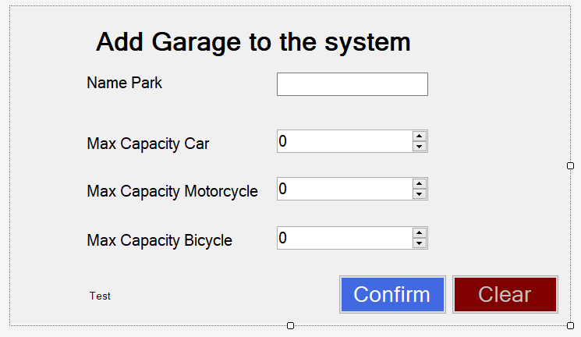

* Ý tưởng: Đặt tên cho Park, sức chứa và kéo theo đó tạo tất cả các chỗ trống theo Sức chứa của Park ( giả sử có 10 sức chứa cho Car thì tạo ra 10 chỗ trống ) theo dạng TenPark_LoaiXe_STT.
* Bắt buộc bãi xe phải tồn tại chỗ trống tức là ít nhất 1 trong 3 trường Capacity phải lớn hơn 0.
* Kiểm tra tên bãi xe đã trùng hay chưa.
  1. Edit park

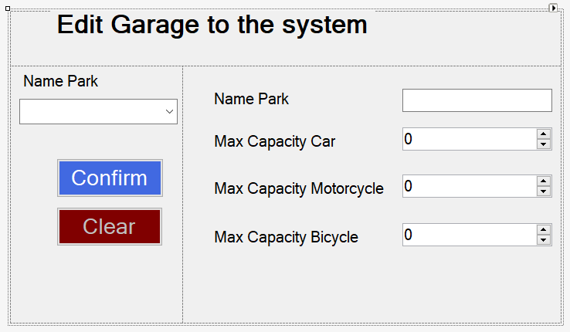

* Ý tưởng: Chọn Park thì mới mở lên panel chỉnh sửa. Cập nhập lần lượt các thoogn tin cảu sức chứa và Park sau đó xóa tất cả các chỗ trống và tạo lại
* Phần xử lí tương tự Add form.
* Chỉ chỉnh sửa những nhà xe đã đogns cửa
* Vấn đề: Khi thay đổi Sức chứa dẫn tới số lược chỗ trống thay đổi. Chỉ được thay đổi dữ liệu khi bãi xe không có người đỗ. ( Đã xong)
  1. Delete Park

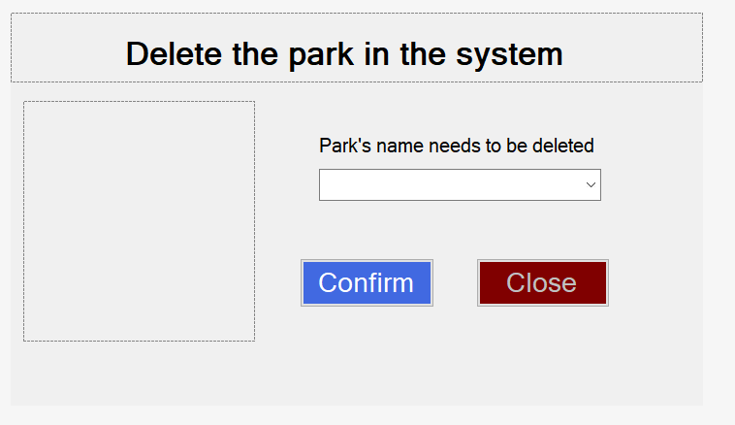

Xóa toàn bộ dữ liệu liên quan tới Name park

// Loi khi nut Delete Xoa comboBox rỗng

Xử lí Bãi xe Đóng cửa và đuổi hết các xe còn trong đó

**Part 2 : 19/5/2022**

**Part office staff**

1. Sketch the model

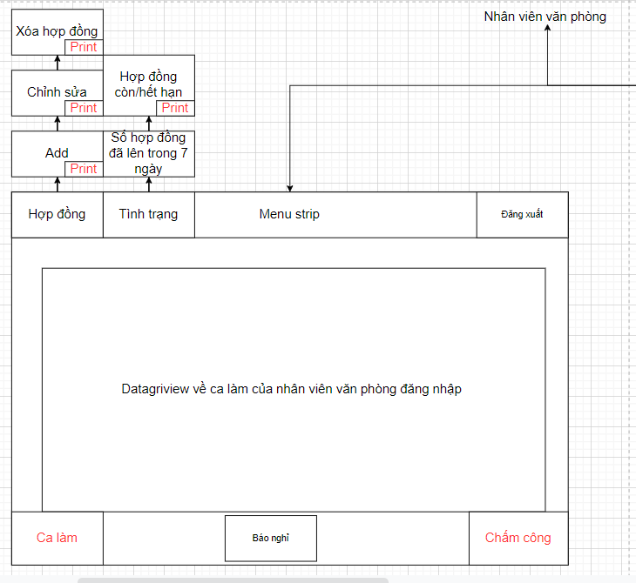

1. Thực hiện:

1. Office Staff Main Form:

1.1 Contract (Chưa làm)

1.2 Status: (Chưa làm)

1.3 Turnover: (Chưa làm)

1.4 Customer: (Đã xong)

- Ý tưởng:: Có 4 tác vụ

+ Add Customer

+ Edit Customer

+ Remove Customer

+ Manage Customer

1.4.1 Add Customer:

- Giao diện chính: Gồm ID Staff và Name Staff thực hiện + Các box điền thông tin Customer + Nút add, close.

- Ý tưởng:

+ Nút add: Tạo khách hàng mới:

+ ID: Chỉ được là số và không được trùng sau khi add mới.

+ TypeID: Chỉ được là 1 hoặc 2 hoặc 3

+ FullName : Chỉ được là ký tự và có thể chứa khoảng trắng hoặc không

+ Phone Number : Chỉ được là số (phải nhập 9 hoặc 10 số)

+ BirthDate: phải trong khoảng 15 – 100 tuổi

+ Gender: Male hoặc Female

+ Email: phải theo định dạng example@gmail.com hoặc example123@gmail.com

+ Nút close: Đóng form và không được trùng sau khi add mới

1.4.2 Edit Customer:

- Giao diện chính: Gồm ID Staff và Name Staff thực hiện + Các box hiển thị thông tin Customer đã tồn tại + Nút edit, close.

- Ý tưởng:

+ Nút edit: Chỉnh sửa thông tin khách hàng:

+ Combobox: Hiển thị list id đã có trong danh sách khách hàng (chỉ hiển thị không được chỉnh sửa).

+ ID: Hiển thị id khách hang đã tồn tại (chỉ hiển thị không được chỉnh sửa).

+ TypeID: Chỉ được là 1 hoặc 2 hoặc 3

+ FullName : Chỉ được là ký tự và có thể chứa khoảng trắng hoặc không

+ Phone Number : Chỉ được là số (phải nhập 9 hoặc 10 số)

+ BirthDate: phải trong khoảng 15 – 100 tuổi

+ Gender: Male hoặc Female

+ Email: phải theo định dạng example@gmail.com hoặc example123@gmail.com và không được trùng với email đã tồn tại trước đó.

+ Nút close: Đóng form.

1.4.3 Remove Customer:

- Giao diện chính: Gồm ID Staff và Name Staff thực hiện + dataGridView hiển thị danh sách Customer tồn tại trong database + Nút remove, close

- Ý tưởng:

+ Nút remove: Xóa khách hàng theo mã ID.

+ DataGridVew Hiển thị danh sách Customer.

+ Nút close: Đóng form.

1.4.4 Manage Form:

- Giao diện chính: Gồm ID Staff và Name Staff thực hiện + 2 phần chính: Manage và Customer’List + Find Customer + các nút remove, edit, add + gồm 2 picture box: picture box exit và picture box reload

- Ý tưởng:

• Manage Customer: Sẽ hiển thị thông tin Customer theo từng ô tương úng khi click vào DatagridView, cho phép chỉnh sửa, tạo mới và xóa Customer tương tự như các form trước.

* Nếu user cố chỉnh sửa mã ID sẽ có thông báo lỗi sau và nếu không chỉnh sửa gì sẽ hiển thị thông báo.

• Customer’List: Hiển thị danh sách Customer cho phép chỉnh sửa (Edit), tạo mới (Add New), xóa(Remove) và tìm kiếm Customer theo ID (Search)

- DatagridView: sẽ hiển thị thông tin Customer theo từng textbox trong Manage Customer khi click vào (nếu click view rỗng sẽ trả về thông báo).

* Picture box: reload (hiển thị lại danh sách Customer) và exit (đóng form).

Ứng dụng sử dụng

Github

RoboFlow: Xây dựng model nhận diện kí tự

